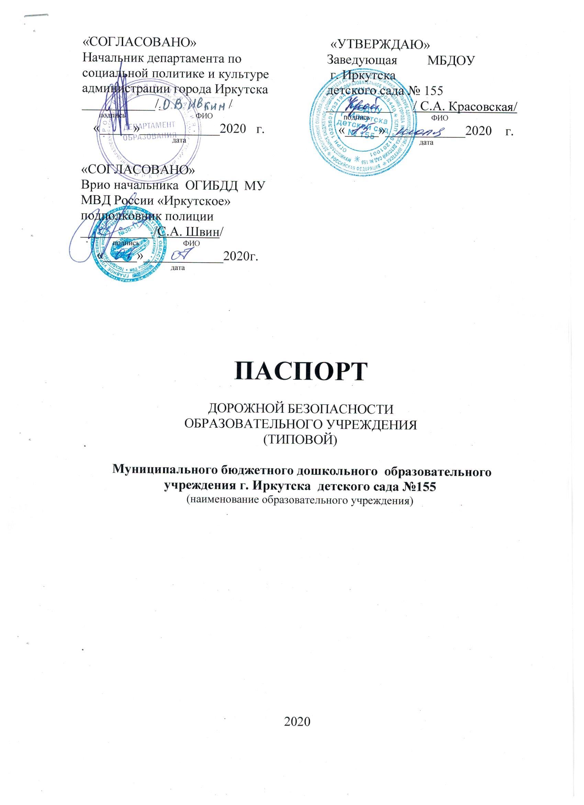

1. Общие сведения

Наименование ОУ: муниципальное бюджетное дошкольное образовательное учреждение г. Иркутска детский сад №155

Тип ОУ: дошкольное образовательное учреждение_____________________

Юридический адрес: 664058, город Иркутск, улица Мамина-Сибиряка, 1__
Фактический адрес: 664058, город Иркутск, улица Мамина-Сибиряка, 1__

Руководители ОУ:
Заведующая Красовская Светлана Адиковна 8(3952) 36-31-79
(фамилия, имя, отчество) (телефон)
Заместитель заведующей по ВМР Холмикова Марина Сергеевна 8(3952) 36-31-79
(фамилия, имя, отчество) (телефон)
Заведующий хозяйством Сысоева Анна Викторовна 8(3952) 36-31-79
(фамилия, имя, отчество) (телефон)

Ответственные работники муниципального органа образования

Главный специалиста по мобилизационной подготовке и гражданской обороне департамента образования комитета по социальной политике и культуре администрации г. Иркутска – А.А. Трофименко, тел: 8(3952) 52-01-77.

Ответственные от Госавтоинспекции
Старший инспектор по пропаганде БДД ОГИБДД МУ МВД России «Иркутское» капитан полиции Добровольский И. В., тел.: 89148949005

Ответственные работники за мероприятия по профилактике детского травматизма

Заместитель заведующей по ВМР Холмикова Марина Сергеевна
(должность) (фамилия, имя, отчество)
8(3952) 36-31-79
(телефон)
Количество воспитанников 194
Наличие уголка по БДД во всех возрастных группах уголки по правилам дорожного движения, плакаты, папки – передвижки.

Наличие класса по БДД _________нет_________
(если имеется, указать место расположения)
Наличие автогородка (площадки) по БДД ___________нет___________
Наличие автобуса в образовательном учреждении _______нет_______
(при наличии автобуса)
Режим работы учреждения: 07.00-19.00

Телефоны оперативных служб:

МЧС с мобильного 112
Пожарные: 01; 112
Отделение пропаганды БДД ОГИБДД МУ МВД России «Иркутское»
21-75-73; 21-75-74
ОБДПС МУ МВД России «Иркутское» 21-76-00
ДЧ МУ МВД России «Иркутское» 21-68-05
ДЧ УГИБДД ГУ МВД России по Иркутской области 21-27-99

Содержание
- План - схемы ОУ.
- План – схема образовательного учреждения. План – схема район ОУ, пути движения транспортных средств и детей.
- Организация дорожного движения в непосредственной близости от ОУ с размещением соответствующих средств маршрутного движения детей/родителей и расположением парковочных мест.
- Пути движения транспортных средств к местам разгрузки/погрузки и рекомендуемых безопасных путей передвижения детей по территории образовательного учреждения.

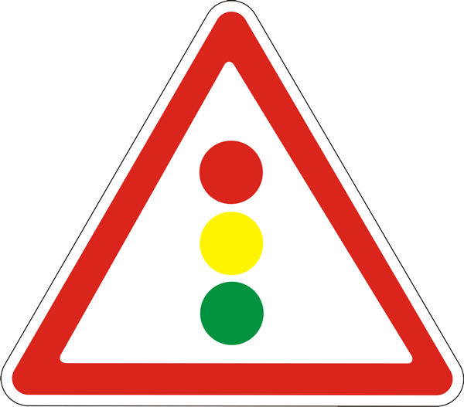1. План – схема образовательного учреждения. План – схема района ОУ, пути движения транспортных средств и детей
Вампилова
Объездная дорога Первомайский - университетский
22/2
Торговый комплекс
10
4
6
8
7
9
17
19
24
11
5
12а
Здания ДОУ
12
13
15

21
23
35
Школа
3
1
27
29
14
16
18
Алмазная
2
2а
4
4/2
4а
14а
3
1
7
9

11
13
15
17
19
5
Бажова
Афанасьева
21
23
1

2. Организация дорожного движения в непосредственной близости от ОУ с размещением соответствующих средств маршрутного движения детей/родителей и расположением парковочных мест.
7

3

6

8
Здание МБДОУ№155
Территория МБДОУ
Вввнимание
Направление движения транспортных средствНаправление движения транспортных средств
Направление движения детейНаправление движения детей
9
14
1625
МБДОУ №744а

ПарковкаПарковка
Жилые домаЖилые дома
Здание МБДОУ №155Здание МБДОУ
№155
ДорогаДорога
ТротуарТротуар
Здание ДОУ

3.Пути движения транспортных средств к местам разгрузки и рекомендуемых безопасных путей передвижения детей по территории МБДОУ №155.

МБДОУ №155
Движение детей по территории МБДОУ
Движение транспорта к местам разгрузки
Место отгрузки транспортных средств

